**JANELAS VIRTUAIS E AS NARRATIVAS DO VIAJANTE ON-LINE EM ÉPOCAS DE PANDEMIA**

Sandra Helena Vieira MAIA[1]

**Resumo**

Esse artigo tem por objetivo identificar o imaginário do “ficar em casa”, em face das necessidades de isolamento social impostas a todos pela COVID-19, tema fortemente reforçado pela mídia, e as propostas de viagens on-line dentro da economia do compartilhamento, como possibilidade e ajustamento da vida dentro dessa nova realidade. Para tanto, foram analisadas narrativas de viajantes virtuais e viajantes presenciais, com o propósito de conhecer a percepção dessas pessoas sobre a experiência da viagem. A pesquisa concluiu que, nesse momento, a vivência on-line ou presencial aponta para a figura do guia, como agente capaz de neutralizar as distâncias e os potenciais riscos de um ou outro modelo de viagem. Para discutir essa questão, trouxemos as reflexões de Baitello Jr., Flusser e Silva.

Palavras-chave: Imaginário. Mídia. Comunicação. Turismo on-line. Hospitalidade.

**Abstract**

This article aims to identify the imaginary of “staying at home”, given the needs of social isolation imposed on everyone by COVID-19, a theme, strongly reinforced by the media, and the proposals for online travel within the sharing economy, as a possibility and adjustment of life within this new reality. To this end, narratives of virtual travelers and face-to-face travelers were analyzed, with the purpose of knowing these people's perception of the travel experience. The research concluded that, at that moment, the online or face-to-face experience points to the figure of the guide, as an agent capable of neutralizing the distances and the potential risks of one or another model of travel. To discuss this issue, we brought the reflections of Baitello Jr., Flusser and Silva.

Keywords: Imaginary. Media. Communication. Online tourism. Hospitality.

**Introdução**

Em 1990, Flusser conduziu a palestra “Reflexões Nômades”, na Alemanha, que foi registrada por Baitello Jr. em 2012. Flusser discursou sobre os traumas dos homens e apresentou implicações que marcariam a existência humana ainda hoje. A teoria de que, ao longo de seu processo evolutivo, o ser humano passaria por três grandes catástrofes[2] que transformariam por completo sua forma de viver e encarar o mundo, ecoando no mundo midiatizado. Desde então, fixado em habitações que o mantém acomodado, lugar invadido sistematicamente “pelos furacões da mídia”, esta casa lhe confere sensação de inquietude e desassento que desgastam suas relações de afeto. Baitello Jr. (2012) aprofundou o tema e trouxe outros problemas que o sujeito encontraria nesse seu último refúgio. O lugar de proteção, que passou a chamar de lar, a sua casa, parece ter se tornado espaço de “[...] ansiedade e desconforto da pouca mobilidade”. De fato, o encerramento do sujeito em casa, num território determinado, parece ter dado a este a sensação de clausura. Para o autor, os perigos e variações da vida nômade que remontam ao arcaico continuam vivos no imaginário e tornam atraente, para o sujeito, as possibilidades de viagens ou deslocamentos: “Por isso, o caminhar nos cura a alma, resgata nosso profundo passado animal e proto-humano” (BAITELLO JR. 2012, p. 73).

E, nesse sentido, se levarmos em conta a atualidade do tema e as mudanças aprendidas dentro da economia do compartilhamento viabilizada a partir da internet, da comunicação horizontalizada e da mobilidade, concluímos que esta invasão midiática que atualiza o imaginário se torna uma alternativa de “escapada”. De fato, o sujeito, enquanto viajante/consumidor em potencial, pode abrir mão da vida isolada e centrada na casa quando sustentado pela conexão e pelos canais da Internet disponíveis, afastando-se da “mesmice” sem nunca sair do lugar. Baitello Jr. (2012) reforça o desconforto do sujeito ao questionar o refúgio, agora “[...] um inferno, devido à proximidade invasiva dos muitos membros da família abrigados sob o mesmo teto”. Infere-se desse modo que o confinamento, permeado pela informação e pela mídia, atrela o sujeito a um mundo simulado e insuportavelmente hiper-real, distante de sua realidade possível e que o tira do movimento.

Nesse contexto, o “aprisionamento doméstico”, somado à invasão da mídia e à falta de privacidade, aponta para a supervalorização das então janelas virtuais capazes de transportar sujeitos para outros mundos ao custo de ampliar seu tempo sentado, imóvel e de frente para as tais telas virtuais. Como afirma Silva (2005), estabelece-se aqui os vínculos hipnógenos que mantém o sujeito dentro do “[...] contexto midiático (mediosfera), fundado na construção de imagens técnicas fugazes que obedecem cegamente aos programas, dentre eles o programa cristalizado dos papéis de emissor e receptor. Caracteriza-se este último pela ludicidade exacerbada (cega e obediente), isto é, pela finalidade em si mesma e pela ilusão (in ludere), por parte do receptor, de que ao agir sobre o aparelho atua como emissor”.

Ainda dentro desse cenário, Silva e Baitello Jr. (2013), ao detalhar os vínculos hipnógenos, lembram que estes são ligados à mudança de comportamento que estimula o consumo, incrementado agora pela evolução do e-commerce, pela mobilidade, pela velocidade dos sistemas, a inteligência artificial, enfim, tudo o que facilita, direciona e enreda os sujeitos. Assim, diferentemente dos vínculos culturais, simétricos e que tem a base nas experiências corporais, esse fideliza e conecta sujeitos a marcas e plataformas em relações assimétricas. De fato, afirmam o autores, o vínculo hipnótico “[...] opera, juntamente com a obliteração do espaço, a obsolescência do corpo (HILLMAN, 1993, p.51) e a sobrevalorização da imagem e da mídia (sobretudo a eletrônica) como espaço (ciberespaço) dos acontecimentos sociais, políticos e econômicos”. Isso é, sentado, conectado, surfando nas ondas da Internet, o sujeito parece não se dar conta da interferência sofrida e de tudo o que direciona suas atitudes e escolhas dentro da solidão e incomunicação que acolhe.

1. **Fique em casa!**

Se ficar em casa sufoca, o medo da contaminação e os horrores anunciados em cadeia nacional sobre a pandemia COVID 19[3], que entre os meses de janeiro e agosto de 2020 vitimou 787.767 pessoas no mundo e, no Brasil 110.171; tendo atingido, no mesmo período, no mundo, 6,5 milhões de pessoas; são assustadores o suficiente para manter o sujeito em isolamento e ou em distanciamento social, certos de que “ficar em casa” possa minimizar a possibilidade de contágio. Essa epidemia, como afirma Morin (2020), nos interroga sobre as nossas necessidades e:

[...] nos traz um festival de incertezas. Nós não temos certeza sobre a origem do vírus: mercado insalubre de Wuhan ou laboratório vizinho, ainda não sabemos as mutações que o vírus sofre ou poderá sofrer durante a sua propagação. Não sabemos quando a epidemia regredirá e se o vírus permanecerá endêmico. Não sabemos até quando e até que ponto o confinamento nos fará sofrer impedimentos, restrições, racionamentos. Não sabemos quais serão as consequências políticas, econômicas, nacionais e planetárias das restrições trazidas pelos confinamentos. Não sabemos se devemos esperar o pior, o melhor, uma mistura dos dois: estamos indo rumo a novas incertezas. MORIN, JUL-20, SN

A midiatização, no entanto, permanece firme invadindo lares, com informações, por vezes, desencontradas e, nesse contexto, contribuindo para a manutenção do sujeito paralisado, temeroso, e cada vez mais afeito ao convite “fique em casa”, que alerta dos perigos e dos desdobramentos da doença para os infectados e para os que ainda não foram. A adesão ao tema passa pelos telejornais, shows em live streaming, fala dos blogueiros e formadores de opinião, que se mantém on-line 24 horas e endossam o “fique em casa” como um alerta daqueles que se consideram politicamente corretos. Os governos acompanhando o movimento midiático, ou vice-versa, publicam boletins e informam continuamente os dados atualizados, minuto a minuto, fazendo com que o pânico se instaure, o que ocasiona a manutenção do “ficar em casa” com a adaptação de hábitos e comportamentos dentro do lar.

Essa “hibernação” teve início em meados de março 2020, no Brasil, e segue até agosto, sem previsão de findar, na espera de que a vacina contra COVID 19 seja viabilizada. Essa condição aponta para uma nova forma de perceber a casa, agora utilizada como lugar de conexão e centro da “vida”, seja para trabalhar, estudar, consultar médicos ou até mesmo viajar. No Google, a expressão “fique em casa” gerou no país, no período de 15 de março a 15 de agosto de 2020, 6.320.000 resultados incluindo imagens e notícias, como a que segue abaixo.

Figura 1 ─ Imagens de “Fique em casa”

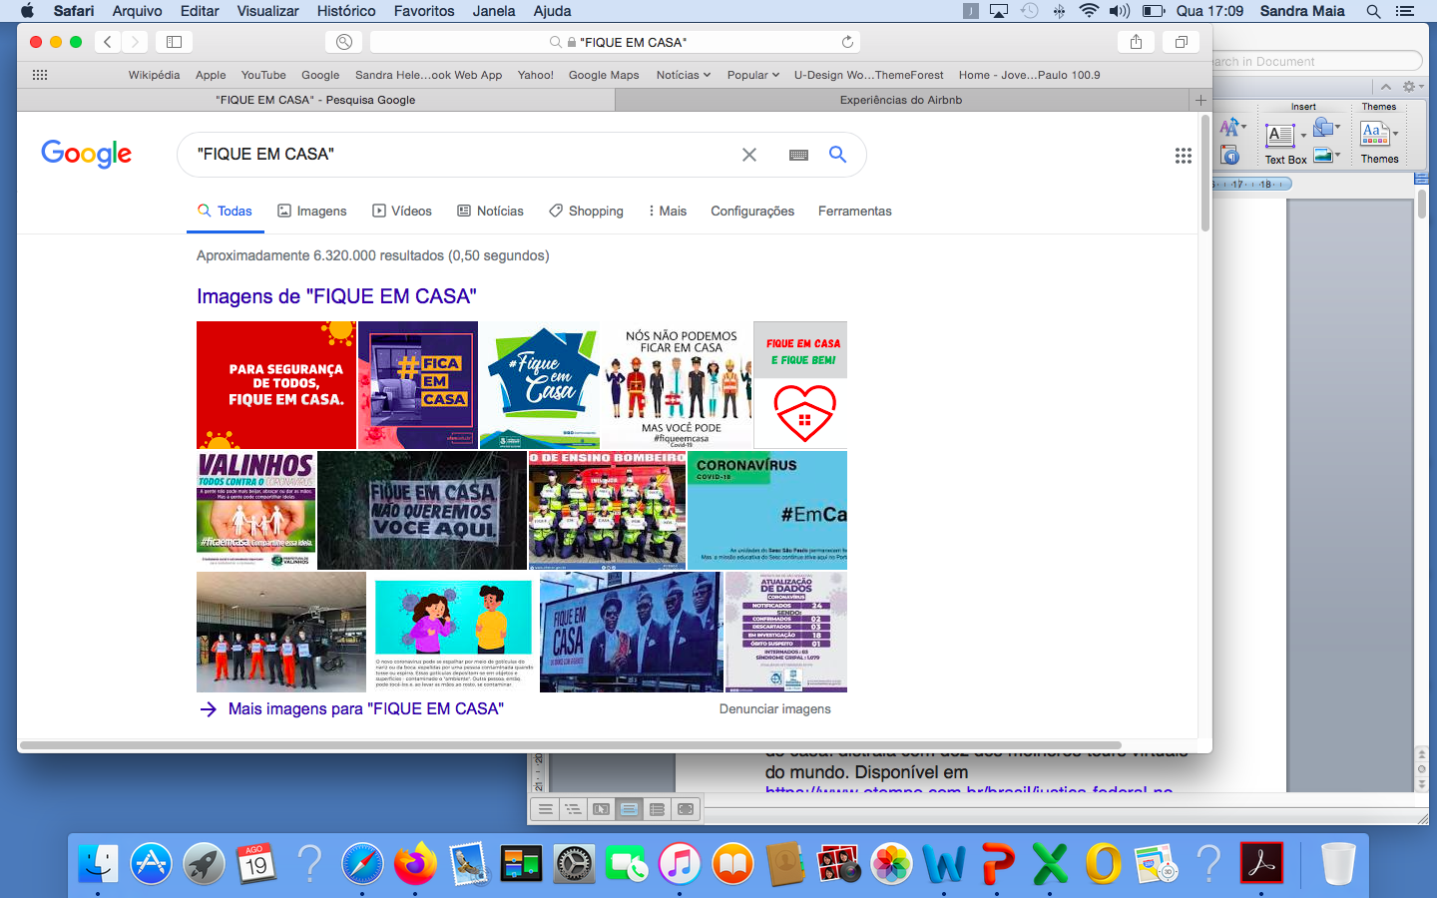

Fonte: Google[4]

Nesse cenário de crise que atinge a humanidade e que tem implicações planetárias, a COVID 19 coloca em cheque o sistema, o modo de vida, a economia, e revela as desigualdades, abrindo espaço para reflexões sobre as reais necessidades humanas, face a interdependência da vida. As transformações nas empresas que aceleram o trabalho remoto; o comércio; a educação; e o entretenimento, por exemplo, com eventos híbridos de diferentes tipologias ─ do social ao corporativo, e também os shows, transmitidos ao vivo, on-line, tudo ganha novos contornos. E com o turismo não é diferente: o sonho do viajar, que está no imaginário do sonho de consumo[5], também ganhou sua versão digital.

E, apesar da necessidade humana do movimento, da proximidade dos corpos, do encontro e do entendimento da diferença que vincula sujeitos explicitados pela comunicação que exige presença, em comparação à conexão que pede aparatos e tecnologia, há um ajustamento nas relações pela sobrevivência, até que a aproximação com o outro possa ser uma realidade, como coloca o Cardeal Czerny, ao prefaciar o Papa Francisco, no livro *Vida após Pandemia*, 2020.

Olhando para o futuro, vamos ler os sinais que a COVID-19 exibiu claramente. Não esqueçamos o quanto a perda do contato humano durante este tempo nos tenha empobrecido profundamente, quando fomos separados dos vizinhos, dos amigos, colegas de trabalho e especialmente da família, in- cluindo a crueldade total de não podermos acompanhar os moribundos nos seus últimos momentos de vida e depois chorá-los devi- damente. Não consideremos óbvio o fato de podermos retomar a convivência no futuro, mas redescubramo-la e encontremos formas de fortalecer agora esta possibilidade (CZERNY, 2020, p.13).

De fato, momentaneamente, as experiências, vivências e conhecimentos de outras realidades, como afirma Tuan (2012), que encanta sujeitos em processos de alteridade e encontro, parecem estar sendo reinventados, na economia do compartilhamento, em ambientes digitais, permanecendo em plataformas digitais imagens de destinos, disponíveis para tour on-line, gerando curiosidade e alimentando o setor da melhor maneira possível.

**1.2 Viajar é preciso, mesmo que seja on-line**

Se a alternativa hoje beira a sustentabilidade, viagens virtuais, on-line ou aquelas que demandam mais tecnologia com a utilização de equipamentos de realidade virtual – VR[6] – tem sido uma possibilidade para os viajantes solitários, digitais e enclausurados na pandemia. A demanda por esse tipo de entretenimento tem crescido, como demonstram os apontamentos do Google Trends[7], no período de março a agosto de 2020, para o termo “virtual tour”. Detectou-se um crescimento repentino de pesquisas para o termo, o que mostra a possibilidade de ascensão de consultas relacionadas a novos tipos de experiências virtuais, como visitas a museus, cidades, passeios e experiências turísticas.

Figura 2 ─ Demanda pelo termo – VIRTUAL TOUR – últimos 5 anos

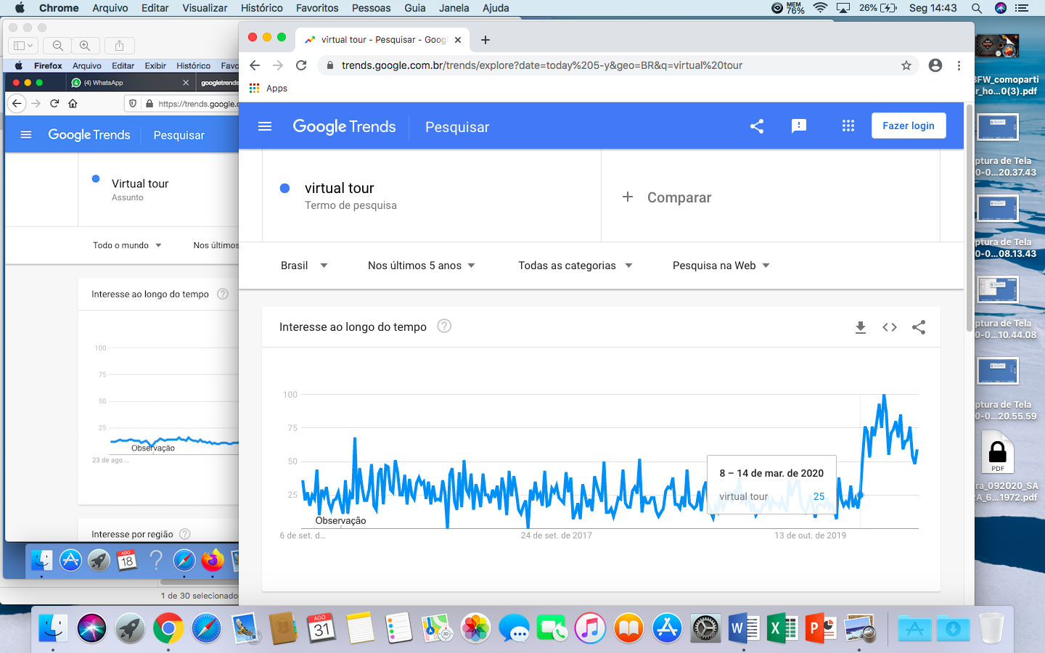

Fonte: Google Trends

Para compreender esse movimento ─ que mantém o sujeito em casa ─ conectado nas janelas virtuais, e visando conhecer o alcance das experiências virtuais, optou-se pela análise de narrativas de viajantes on-line, em comparação com outros viajantes que fizeram viagens para os mesmos destinos, no período pré-pandemia, de forma presencial. Para tanto, foram selecionados até dez posts com depoimentos de viajantes publicados na plataforma Airbnb[8] para os destinos: Safari na África, cidades de Lisboa e Veneza. Tanto para viagens on-line como para viagens presenciais, selecionou-se aleatoriamente as ofertas de experiência em hospitalidade. Foram também analisadas as propostas dos anunciantes, ou seja, dos guias, para conhecer quais elementos simbólicos foram aplicados na venda da experiência de viagem.

Os depoimentos de viajantes on-line ou presenciais deixam transparecer a confiança absoluta na marca/plataforma, que comercializa o serviço e a relevância do papel do guia na experiência adquirida. Fica ainda patente o desejo de aproximação e de retorno ao destino para novas descobertas/aprendizados, a exemplo das narrativas que seguem.

Exemplo de narrativas de viajantes on-line em meio à pandemia:

Nós nos divertimos muito e aprendemos muitas coisas que não sabíamos antes! Minha avó em particular quer ver Veneza há mais de 60 anos, então foi uma maneira maravilhosa de finalmente mostrar a ela um gostinho da cidade, de sua própria casa. Foi uma ótima maneira de ver um novo mundo do conforto da sua casa. A experiência foi muito pessoal e sentimos que fizemos um novo amigo; Luca cuidou de todos os detalhes, certificando-se de chamar pelo nome de todos, e passou por cada pessoa para ter certeza de que nossas perguntas foram respondidas [...]” (Destino Veneza online, Naomi, ago/2020).

Minha mãe e eu gostamos muito da nossa experiência com Miguel! Ele estava muito caloroso e realmente nos imergiu na cultura de Lisboa. Adoramos particularmente como ele compartilhava as tradições portuguesas pelas lentes de sua própria família. Esta experiência online nos deixou sonhando em voltar para Portugal! É altamente recomendável! (Destino Lisboa online, Niya, jul/2020).

Amamos essa experiência online com Martin. Ele obviamente sabe muito ─ e se preocupa ─ com os animais que cobriu em nosso tempo juntos. Gostei especialmente das histórias pessoais que ele contou ao longo de nosso tempo juntos. Enquanto eu fazia isso com minha mãe, eu recomendaria 100% como um evento familiar. Foi muito educativo e envolvente. Obrigado Martin! (Destino África do Sul, Kirsten, ago/2020).

Exemplo de narrativas de viajantes presenciais (pré-pandemia)

Apesar de ser italiana, optei pela visita guiada, em inglês: gosto de fazer quando visito cidades de arte. O guia foi muito simpático e envolveu os participantes, inclusive com anedotas. O tour foi, para mim, o ponto de partida para visitas mais aprofundadas, nos dias seguintes, aos locais tocados (Destino Veneza, Emanuela, ago/2020).

Amamos o conhecimento e a paixão de Juan. Ele realmente se preocupou em aprendermos sobre a cultura e a cidade e tornou o passeio ainda mais especial para nossa família (Destino, Lisboa, Olga, fev/2020).

Tive um momento realmente adorável e até pude ver um elefante bebê que tinha acabado de nascer. Experiência mágica! Obrigado, Quartus, por ser um ótimo anfitrião e atender às nossas necessidades (vegan). Nós realmente apreciamos isso

(Destino África do Sul, Mahaneella, jan/2020).

Na análise de texto, com a contagem de palavras ─ com um recorte das 100 palavras mais repetidas nos depoimentos elencados, três agrupamentos foram possíveis como temáticas principais: guia, experiência e destino, a saber:

Sobre o guia: nome próprio, conhecimento, simpatia, amizade, atenção, boas vindas, paixão, entre outros.

Sobre experiência: conforto, recomendação, passeio, apreciação, aprendizado; vista; inesquecível, interessante etc.

Sobre destino: safari, bonito, cidade, turístico, local, animais, beleza, lugares, cidade, nomes das cidades etc.

Os resultados encontrados são os que seguem, em % de citações:

Viagens on-line ─ 49% guia; 36% experiência; 15% destino.

Viagens presenciais ─ 41% guia; 32% experiência; 27% destino.

A análise mostra que as expectativas do “sair de casa” são semelhantes ao apontar para a possibilidade de amizade e experimentação de outros lugares/destinos. Seja para viagens on-line ou presenciais, as porcentagens e associações de palavras levam para valorização de aspectos da hospitalidade e do acolhimento.

Dessa forma, como visto acima, nas viagens on-line ou presenciais, destacam-se a figura do guia e, na sequência, a experiência e destino. Nesse contexto, a figura do guia ou do anfitrião, bem como suas qualidades, enquanto nativo, amigo, sempre próximo, se sobressaem aos demais quesitos, ou seja, experiência e destino, embora essas ganhem também destaque face à oportunidade da escapada ou viagem. Fica aqui, portanto, uma questão para futuros trabalhos sobre o viés da solidão e a necessidade do encontro e da amizade que baliza a qualidade da experiência oferecida. O papel do guia que parece humanizar o encontro e, ao que tudo indica, é o ponto central da viagem e do desejo de retorno/encontro.

Na questão das narrativas dos anúncios publicados, algo semelhante se dá. Nos anúncios on-line e presenciais dois pontos são destacados; primeiro, o conhecimento e a experiência do guia enquanto um nativo apaixonado pelo destino; e segundo, sua disponibilidade e preocupação em acolher o viajante. De fato, nas narrativas dos anúncios, o tom de amizade e intimidade aparece no acolhimento e na possibilidade de lazer/entretenimento para além das paredes e contornos da casa. Os elementos simbólicos acionados de proximidade, amizade e hospitalidade, moldam a cena hospitaleira, aparentemente, predispondo o sujeito a uma viagem prazerosa.

A seguir alguns trechos dos anúncios para viajantes on-line:

7 maravilhas de Lisboa. Viaje virtualmente para Lisboa e chegue bem perto de sua beleza e magia. Esta é uma aventura interativa que envolverá todos os seus sentidos. Guiaremos você pelas sete maravilhas de Lisboa em nossas casas usando materiais interativos e de apresentação e, juntos, exploraremos a arquitetura, a cultura, a comida e a bebida da cidade, histórias lendárias e muito mais [...].

Safari de animais com guia da natureza. Junte-se a mim em uma experiência de safári virtual interativo na África do Sul, onde daremos uma olhada no belo mundo de alguns dos maiores e mais perigosos animais do planeta. Exploraremos as imagens das grandes savanas, pastagens e pântanos do sul da África e encontraremos virtualmente meus animais favoritos que normalmente encontraríamos em um safári ao ar livre. Vou guiá-lo, como se estivesse em um safári, e discutir os comportamentos, habitats e aparências dos animais para saber por que eles são peças tão especiais e essenciais para o ecossistema [...].

Segredos de Veneza com um veneziano. O que você fará? Viva a verdadeira Veneza de sua casa! Diretamente do meu terraço no Grande Canal, eu o guiarei pela descoberta das jóias de Veneza e seus segredos milenares! Da ponte Rialto, o antigo centro comercial do mundo, às prisões dos antigos comerciantes, você aprenderá os mistérios por trás da primeira cidade construída sobre a água! Esta experiência o levará a uma atmosfera real e autêntica, rica em histórias, lendas e tradições venezianas [...].

A seguir alguns trechos dos anúncios para viajantes presenciais:

[...] Esta visita Por Lisboa não poderia terminar sem a passagem pelo bairros mais tipicos de Lisboa : Alfama, Bairro Alto. Visitamos mais de 28 Locais Diferentes em Lisboa. Sempre que podermos estacionar o carro em segurança acompanhamos a Visita dentro dos Monumentos. Faremos toda a Visita numa viatura com todo o Conforte e Segurança e com ar condicionado.

[...] Vou buscá-lo em seu local de hospedagem às 6h (mais cedo ou mais tarde, se preferir) e levá-lo em um veículo fechado com ar-condicionado ao Parque Nacional de Pilanesberg. Serei seu guia pessoal durante o safári e compartilharei meu conhecimento especializado sobre a Fauna e Flora, bem como a história da Idade do Ferro no Parque Nacional de Pilanesberg. O safári inclui lanche e refrigerante no meio da manhã, almoço e lanche da tarde e refrigerante. Se você não tiver sua própria câmera, uma câmera digital com uma lente de zoom de 300 mm pode ser fornecida para seu uso pessoal durante o safári.

[...] Vou mostrar a vocês artesãos que trabalham com o soprador e vendem produtos tradicionais. Você aprenderá sobre lendas e tradições e exploraremos a área onde o explorador italiano Marco Polo nasceu e os restos da casa de sua família. Faremos uma parada às 12h30 (16h30 se você escolher a opção da tarde) para a incrível Praça de São Marcos, onde o passeio terminará. Você vai compartilhar este passeio relaxante e divertido pela cidade com pessoas de todo o mundo e tornar as suas férias ainda mais memoráveis! Your Healthy é a nossa prioridade por isso adotamos todas as medidas necessárias [...].

O apelo hospitaleiro como visto acima é irrecusável. Os anúncios parecem convites para uma escapada, onde no mundo virtual ou concreto as oportunidades para o encontro e o vínculo afetam e sensibilizam, embora seja verdade que nas viagens on-line essa perspectiva seja frágil e fantasiosa.

**Considerações Finais**

É fato que as janelas virtuais que se abrem enquanto superfícies tecnológicas dentro das casas/lares viabilizam novas formas de educação, entretenimento, trabalho e hospitalidade, que levam ao consumo ao mesmo tempo em que mantêm o sujeito hipnotizado por imagens construídas para atrair e encantar. É também real que com a obrigatoriedade do distanciamento social, viagens on-line, para qualquer destino/experiência ─ dos safaris aos museus; das cidades históricas aos parques; das favelas aos palácios, parecem se consolidar como o produto contemporâneo que simula a experiência hospitaleira, agora no formato digital. Tudo na distância de um toque e no conforto ou desconforto do lar.

A invasão midiática ou os furacões da mídia se inatalaram ~~e estão~~ nas casas e comprometem o humano, à medida que esses se deixam engolir pelas telas com possibilidades de conexões que levam ao consumo, ao mesmo tempo que atualizam o imaginário cultural. Aumentou dessa maneira o tempo do sujeito em rede com apelos de novos serviços e experiências virtuais criadas diariamente e oferecidas em plataformas de serviços on-line com apelos que remontam à hospitalidade e à amizade, elementos simbólicos que atraem e que se traduzem por vínculos hipnógenos que fidelizam sujeitos a plataformas e marcas que se encaixam perfeitamente na economia do compartilhamento. Estes lançamentos, em semanas, se tornam imprescindíveis para a vida na velocidade em que são inventados e disponibilizados no sistema.

Nesse âmbito, a mudança que facilita a conexão e paralelamente o distanciamento parece ampliar o desejo de movimento e do encontro, mesmo que virtuais. Assim, se viajar, movimentar-se, sair de casa, ainda não são atividades possíveis, as viagens on-line em ambiente digital tornaram-se experiências que vêm ganhando projeção e novos consumidores demandados sistematicamente ao “fique em casa”. Estes, ao que tudo indica, não estão só em busca de conhecer novos lugares/ambientes e sim encontrar novos amigos e estabelecer novas conexões que o tirem da solidão e do lugar comum, como apontado nos depoimentos dos viajantes pesquisados. Os resultados da análise trazem a supervalorização do humano e dos elementos simbólicos da hospitalidade, que acolhe e gera confiança que se sobrepõe à experiência e à escolha do destino. A e-hospitalidade nesse cenário faz-se relevante nas avaliações dos viajantes digitais ou presenciais ávidos pela experiência hospitaleira e por novos encontros.

Nesse contexto, as janelas virtuais, em tempos de pandemia e provavelmente no pós-pandemia, devem manter-se no imaginário midiático representadas por escapadas e pela possibilidade de encontro e afeto que representam a cena da experiência hospitaleira digitalizada e que ampliam o espaço de morada.

Dentro desse novo habitar, o simbolismo da casa aponta para a atualização dentro de novas necessidades que demandam amplitude e conexão capaz de permitir aos seus habitantes privacidade e espaço para movimentar-se, sem nunca sair do lugar e endossado pelo “fique em casa”.

**Referências**

BAITELLO JR., Norval. **O pensamento sentado**. Sobre glúteos, cadeiras e imagens. São Leopoldo, RS: Unisinos, 2012.

BAITELLO JR., Norval; SILVA, Maurício Ribeiro. Vínculos hipnógenos e vínculos culturais nos ambientes da cultura e da comunicação humana. **Compós.** Trabalho apresentado ao Grupo de Trabalho Comunicação e Cultura do XXII Encontro Anual da Compós, na Universidade Federal da Bahia, Salvador, de 04 a 07 de junho de 2013.

CONHEÇA LISBOA COMO NINGUÉM LISBOA PORTUGAL. Disponível em

<https://www.airbnb.com.br/experiences/667070?checkin=2020-09-17&checkout=2020-09-21&currentTab=experience_tab&federatedSearchId=634f679c-6607-4783-a6e9-fc29e53bcdd6&searchId=&sectionId=cfac4cdc-5c30-4d64-b558-0678505627c4&source=p2>. Acesso em: 20 ago.2020.

COVID 19. Disponível em: <https://www.covidvisualizer.com/>. Acesso em: 19 ago.2020.

CZERNY SJ, Cardeal Michael. **Vida após a pandemia.** PrefácioPapa Francisco. Disponível em: https://anec.org.br/wp-content/uploads/2020/05/Vida-após-a-Pandemia-Papa-Francisco.pdf Acesso em: 20 abr. 2020. Libreria Editrice Vaticana, 2020.

HAN, Byung-Chul. O coronavirus de hoje e o mundo amanhã, segundo o filósofo Byung Chul Han. **El País**. Disponível em: <https://brasil.elpais.com/ideas/2020-03-22/o-coronavirus-de-hoje-e-o-mundo-de-amanha-segundo-o-filosofo-byung-chul-han.html>. Acesso em: 15 ago.2020.

HILLMAN, James. **Cidade & Almas**. São Paulo: Studio Nobel 1993.

MORIN, Edgard. **Esta crise nos interroga sobre as nossas verdadeiras necessidades**. Entrevista para Jornal Le Monde. Publicado em 20 jul.2020. Disponível em: <https://www.brasil247.com/oasis/edgar-morin-esta-crise-nos-interroga-sobre-as-nossas-verdadeiras-necessidades>. Acesso em: 14 ago.2020.

SAFARI DE ANIMAIS COM GUIA DA NATUREZA. Cidade do Cabo, África do Sul. Disponível em:

<https://www.airbnb.com.br/experiences/1716373?currentTab=experience_tab&federatedSearchId=3f0cab72-7628-4f22-ab21-9a3d6f2e790e&searchId=&sectionId=609a42f8-ec55-4276-9a23-8bc1154e7571&source=p2&translate_ugc=true>. Acesso em 20 ago.2020.

SAFARI DA VIDA SELVAGEM AFRICANA EM PILANESBERG SANDTON. África do Sul. Disponível em: https://www.airbnb.com.br/experiences/576139. Acesso em: 10 set.20.

SEGREDOS DE VENEZA COM UM VENEZIANO. Disponível em:

<https://www.airbnb.com.br/experiences/1719486?currentTab=experience_tab&federatedSearchId=76e1a4ae-839c-4c42-90d7-5c96df9088a0&searchId=&sectionId=bc5eebc0-bbb6-4aac-b3fc-a181f6ac3a2a&source=p2>. Acesso em: 20 ago.2020.

SEGREDOS DE VENEZA. Disponível em:

<https://www.airbnb.com.br/experiences/936378?checkin=2020-09-23&checkout=2020-09-30&currentTab=experience_tab&federatedSearchId=13d99a12-7eab-442e-bb66-baa731dbc196&searchId=&sectionId=1ea8da78-c651-4d01-ac0c-96006bc8aae6&source=p2&translate_ugc=true>. Acesso em: 20 ago.2020.

SETE MARAVILHAS DE LISBOA. Disponível em:

https://www.airbnb.com.br/experiences/1682430?currentTab=experience_tab&federatedSearchId=6a478580-776a-4371-91b9-cd08fb314b88&searchId=&sectionId=788e6397-8f0e-4ddb-a085-fc3118604e20&source=p2. Acesso em: 20 ago.2020.

SILVA, Maurício Ribeiro da. Os caminhos da incomunicação. *In:* CONTRERA, Malena Segura; MENEZES, José Eugenio de Oliveira; BAITELLO JR., Norval. (Orgs.). **Os Meios da**

**Incomunicação**. 1ed. São Paulo: Annablume, 2005.

TUAN, Yu-Fu. **Topofilia.** Londrina, PR, 2012.

TREND HUNTER. Top 10 Convergence Trends and the new normal. Disponível em: <https://www.youtube.com/watch?v=9tJnWP2GWKk>. Acesso em: 17 ago.2020.

1. Doutoranda em Comunicação Social pela Universidade Paulista (UNIP). O presente trabalho foi realizado com apoio da Coordenação de Aperfeiçoamento de Pessoal de Nível superior – Brasil (CAPES) – Código de Financiamento 001. E-mail: sandramaia.mkt@gmail.com
2. Sobre as três catástrofes: A primeira, a descida da árvore, transformou o homem em um ser nômade. A segunda denominada pelo autor como civilização transformou sua natureza e o fez fixar-se em aldeias – surge aí a necessidade de acumulação de bens, um outro estilo de vida. A terceira grande catástrofe, não nominada pelo autor, e já sentida nos anos noventa, trata dos “furacões da mídia” que invadiam as casas alterando o modo de vida e atualizando o imaginário da casa, antes lugar de refúgio, para se transformar num lugar de conexão, uma vez que está totalmente invadido pela mídia.
3. COVID VISUALIZER. Disponível em <https://www.covidvisualizer.com/>. Acesso em: 19 ago.2020.
4. Pesquisa Google. Fique em Casa. Resultado 6.320.000 imagens. Disponível em: <https://www.google.com.br/search?q=%22FIQUE+EM+CASA%22&sxsrf=ALeKk03896cgaG-H1cKLTv_7irty3-9wmw:1597867668831&source=lnt&tbs=ctr:countryBR&cr=countryBR&sa=X&ved=2ahUKEwjS17H2iKjrAhUXRzABHZVdDIkQpwV6BAgWEBo&biw=1198&bih=643> Acesso em 20-08-2020
5. Estudo da GEM ─ Global Entrepreneurship Monitor, Empreendedorismo no Brasil, 2018, PG 82. Disponível em: <https://www.gemconsortium.org/report> Acesso em 11-jul-2020: 49,1% dos brasileiros querem comprar a casa própria; 45% dos brasileiros querem viajar pelo Brasil.
6. BATCHELOR, Daniel. Vice Presidente of Communications, Amadeus. Principais tendências que transformarão as viagens em 2020. Publicada em 9 dez.2019. Disponível em: <https://amadeus.com/pt/insights/blog/as-principais-tendencias-que-transformarao-as-viagens-em-2020>. Acesso em: 30 ago.2020.
7. GOOGLE TRENDS. Pesquisa Termo Virtual Tour Mercado brasileiro. Disponível em: <https://trends.google.com.br/trends/explore?date=today%205-y&geo=BR&q=virtual%20tour>. Acesso em: 30 ago.2020.
8. AIRBNB ─ Plataforma de Serviços on-line presente em mais de 191 países. Disponível em: <https://www.airbnb.com.br/d/howairbnbworks>. Acesso em: 30 ago.2020.